


Navegando los Grupos

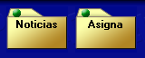
ENPS está organizado por grupos representados por la tercera y cuarta carpeta al fondo izquierdo del escritorio ENPS. Cada grupo tiene sus propios búsquedas, atajos, plantillas de GC, Pautas, Asignaciones y formularios de impresión. Es fácil navegar entre los grupos en su sitio local y alrededor de su empresa total.

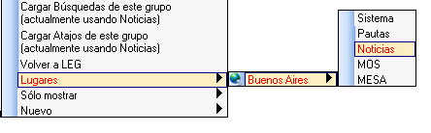
Para navegar a un grupo haga clic en el puntito verde de la tercera o cuarta carpeta, escoja Lugares y después el nombre del servidor o del grupo. Los niveles de opciones van a variar según su configuración particular. Frecuentemente el nombre del servidor corresponde a su ubicación física (por ejemplo, la ciudad).
Al seleccionar el grupo, el nombre va a aparecer en la carpeta y es posible cargar los formularios de impresión, búsquedas compartidas y Atajos Compartidos desde el puntito verde.

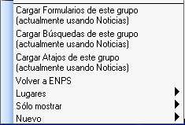

Los Favoritos

Si más tarde quiere volver fácilmente a un grupo, se puede agregarlo a los Favoritos Personales. Vaya al puntito verde → Favoritos Personales → Agregar a Favoritos. También se puede quitar un grupo desde el puntito verde → Favoritos Personales → Quitar de Favoritos.

Adicionalmente, un administrador de ENPS puede configurar Favoritos Compartidos disponibles desde el puntito verde a todos los miembros del grupo. Sólo un administrador está autorizado a agregar o quitar de los Favoritos Compartidos.

Desde el puntito verde de la tercera carpeta existe la opción de volver a Mi grupo (nombre del grupo).

